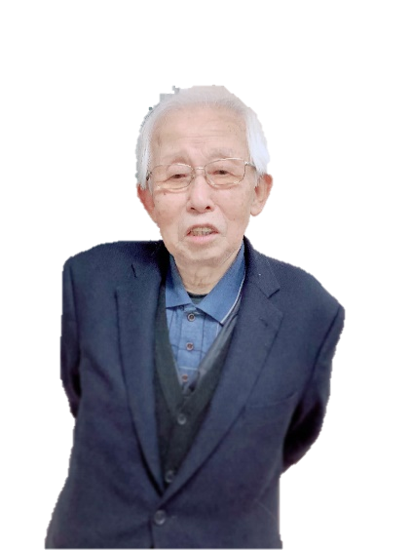

No.224

2022年

(令和4年)

号

（1.2月）

**荏原地区第四連合町会会長　倉持 俊治**

　令和3年は新型コロナウイルス感染者が日本中に増え、拡大防止のため緊急事態宣言が発令され、地域の行事がことごとく中止となり大変な一年でした。

　本年が良き年になることを祈念して荏原第四地区の皆様が安全で明るく楽しく安心して暮らせますよう各町会長と協力して、ご期待に添うべく努力をして参りたいと思いますのでよろしくお願い申し上げます。

**謹賀新年**

編集・発行

荏原第四地域センター内

**地域だより編集委員会**

〒142-0053　品川区中延5-3-12

TEL　03-3784-2000

FAX　03-3784-2601

ebara4c@city.shinagawa.tokyo.jp

えばよん

**地域**

**だより**

SHINAGAWA　GLOBAL　DAY

令和3年11月6日(土)に品川区内の小・中学校で、グローバルな人材育成にかかわる様々なプログラムを実施しました。当日の活動内容を一部ご紹介いたします！

源氏前小学校は、学校公開と同時開催としました。写真は当日の６年生の英語の授業風景で、本校の世界ともだちプロジェクト国であるガーナ共和国の駐日大使館と交流している様子です。大使からガーナ共和国について説明していただき、６年生からは駐日大使館の皆さんに日本の文化を英語で紹介しました。Zoomを活用して、児童にとって貴重な体験学習となりました。

大原小学校では、グローバルデイの中で『ドリームジョブ』が行われました。卒業生でもある田中　淳氏は、６年生に対する講義の中で、仕事とは単にお金を稼ぐだけではなく『社会貢献である』と伝えました。将来の仕事を見つけるにあたり、『実は授業の中にたくさんのヒントがある。だからしっかりとサボらずに授業を聞くこと』と伝えました。児童は感謝の言葉の中で『今は授業をしっかりと聴いて、将来は社長になって社会貢献をしたい』と述べました。

源氏前小学校

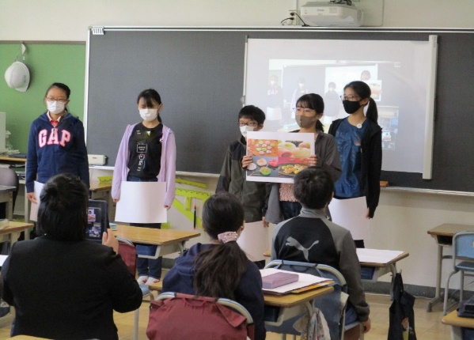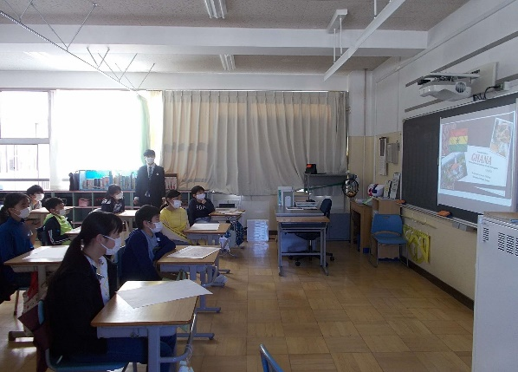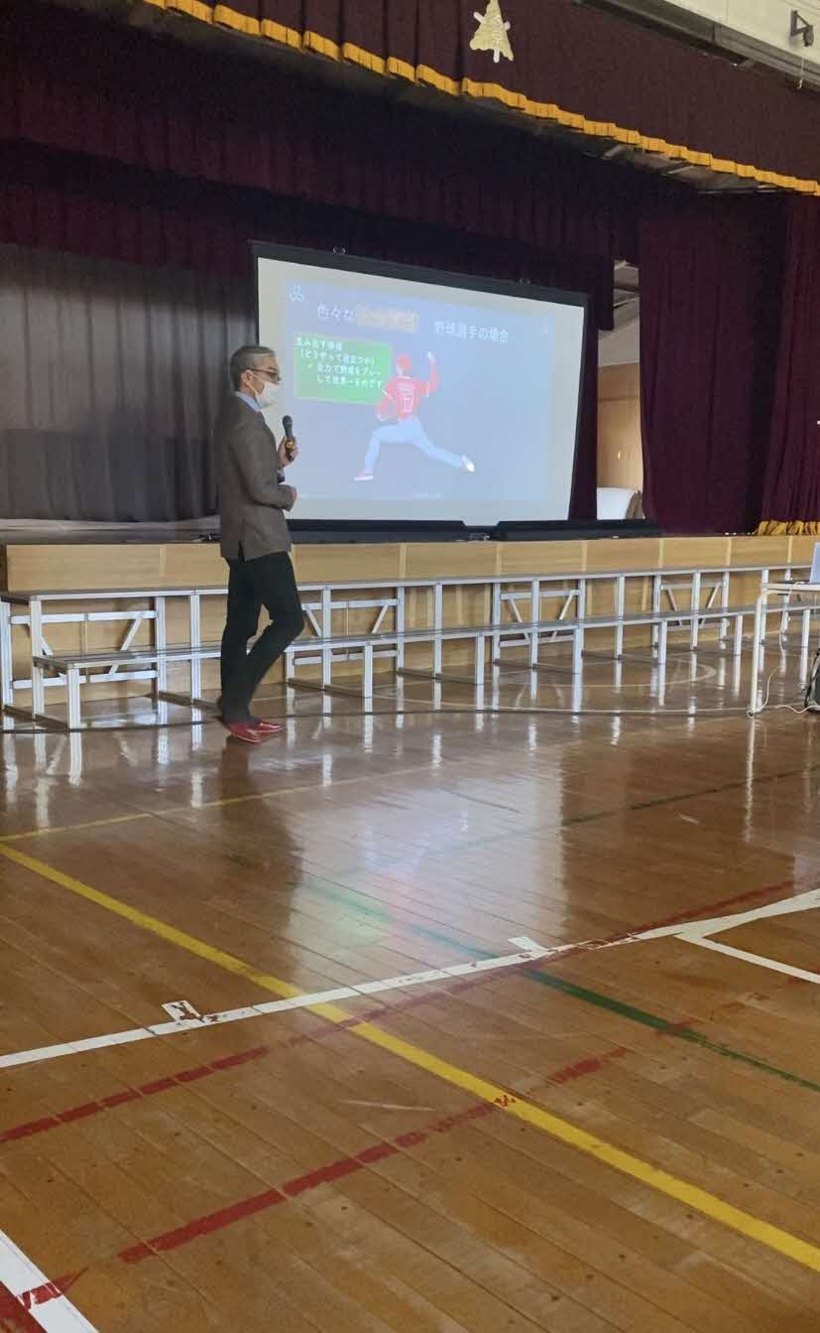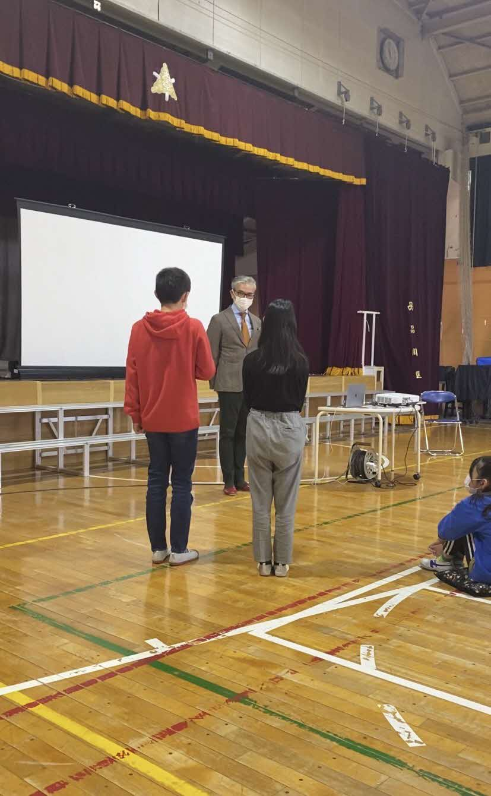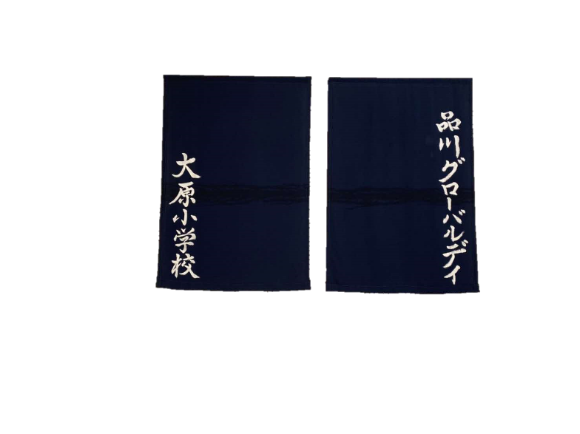

大原小学校

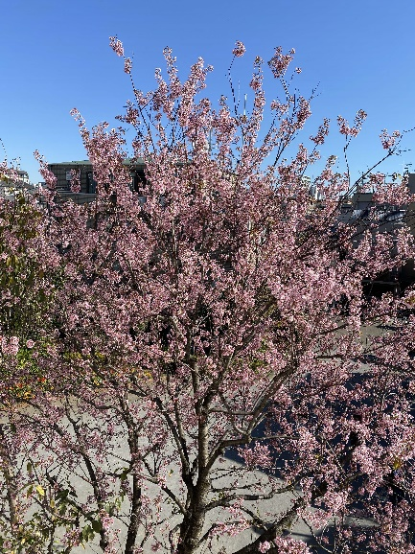

1

※品川区ホームページではカラー版がご覧いただけます。品川区ホームページ→地域センター・区民集会所→荏原第四地域センター→えばよん地域だより





第38回小学生マラソン大会実施のお知らせ

**令和４年3月6日（日）午前中**

※新型コロナウイルス感染症を考慮し、小学校5・6年生のみに規模を縮小して実施します。今年もご協力のほどよろしくお願いいたします。なお、感染症対策として沿道での応援は禁止とさせていただきます。

　★参加申し込みについては、11月29日をもって終了させていただきました。



**えばよんのみどり**

　今年も弁天通り公園の『ヒマラヤザクラ』が咲きました。『ヒマラヤザクラ』はインド、中国、ビルマに多く分布する野生種の桜です。品川区内でも何箇所かで見ることができますが、弁天通り公園のヒマラヤザクラは色が濃く、とても鮮やかに見えます。

昨今、荏原第四地区ではSNSから地域の情報が見ることができるようになりました。このヒマラヤザクラの写真もアップされていますので、是非見ていただきたいです。こういった四季折々の風景がSNSに展開されていくのが楽しみです。

※ＳＮＳに関する情報は４ページ下部にあります。

えばよん地域だより　ミニクイズ



この「えばよん地域だより」は、２か月に1回地域の方々が知恵を出し合いながら作っている情報誌です。

２



* 応募期間　：　1月末日
* 応募方法　：　インターネット，

荏原第四地域センター窓口

◇　インターネットによる応募の際は、以下のQRコードもしくはURLからアクセス下さい。

【ＵＲＬ】

http://u0u0.net/nXnv

【ＱＲコード】





ヒント

荏原町駅の近くのお寺と蛇が有名な神社の組み合わせです。

荏原七福神のうち、荏原第四地区管内にある神社として正しい組み合わせはどれでしょうか？　※【】内は神様の名前です。

①不動院東光寺【毘沙門天】・法連寺【恵比寿】

②小山八幡神社【大国天】・上神明天祖神社【弁財天】

③法連寺【恵比寿】・上神明天祖神社【弁財天】

クイズとアンケートにご応募された方に

抽選でプレゼントを差し上げます！

★当選者の発表は発送をもってかえさせて頂きます。

